99年度普門中學第六屆音樂班畢業公演〈親子節目〉
主辨單位：普門中學
節目名稱：99年度普門中學第六屆音樂班畢業公演〈親子節目〉
演出時間：99/09/29(三) 19:30~21:30
演出地點：至善廳
演出單位：普門中學
聯絡電話：6562676*111
入場方式：索票 (無索票相關資訊)
售票系統：[無網路訂票相關資訊]

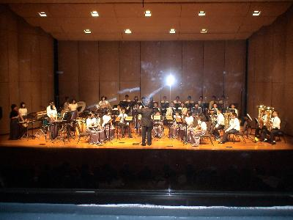
節目名稱：99年度普門中學第六屆音樂班畢業公演〈親子節目〉
演出地點：高雄市文化中心至善廳
演出時間：99年9月29日(三)19:30
演出人員: 指揮:張南方老師 黃明條老師 樂團:國中部畢業班管樂隊
入場方式:索票
聯絡方式: 07-6562676 轉115 111
佛光山普門中學國中部音樂班於9/29晚於高雄市文化中心「至善廳」
舉辦音樂班畢業公演，由曾獲全國音樂比賽優等獎的國三忠管樂班，演出十多首名曲，而傳承交棒的國二忠班，也以二首曲子來讚喝，繼承普中音樂班的精神。
本屆音樂班繼承學長們的優良傳統，不僅擔任校內外重要表演更曾代表高雄縣獲得全國音樂比賽優等的佳績，也曾受邀參加高雄縣議會表演、明陽中學五校聯合音樂會等，表現突出。
演奏會由張南方老師&黃明條老師指揮，表演曲目有「英雄進行曲」，西洋名曲「Black wolf run」、「HOME SWEET HOME」「MAMA MIA」、「柯南」、「懷念老歌串演」等名曲，還有指導老師黃明條先生改編的「燒肉粽變奏曲」等，希望能讓觀眾帶來一個美好的音樂饗宴。

